宜秀区卫生监督所组织开展公共场所卫生监督监测工作
根据安庆市2016年度重点卫生监督检查计划的工作安排，宜秀区卫生监督所组织开展卫生监督检查并委托永康卫生检验有限公司对辖区内重点公共场所卫生监测工作。
此次重点监督检查的对象包括市中心车站及其附近人流量较大的宾馆、安庆师范大学周边的美容美发店，检查的内容包括卫生许可情况、人员体检培训情况、卫生管理制度建立并落实情况、公用物品消毒情况、布草间及床上用品卫生情况；检测样品及项目包括候车室空气质量、客房室内微小气候、甲醛含量、公用物品（床单、被套、枕套、口杯、面盆）细菌指标、理发用具（剪刀、梳子、毛巾）细菌指标。
此次监测工作引入永康卫生检验有限公司开展检测工作系采用政府向社会力量购买服务方式进行，属政府购买服务目录中疾病预防项目。区卫计委邵伟君副主任带队检查。 （鲍克彪）
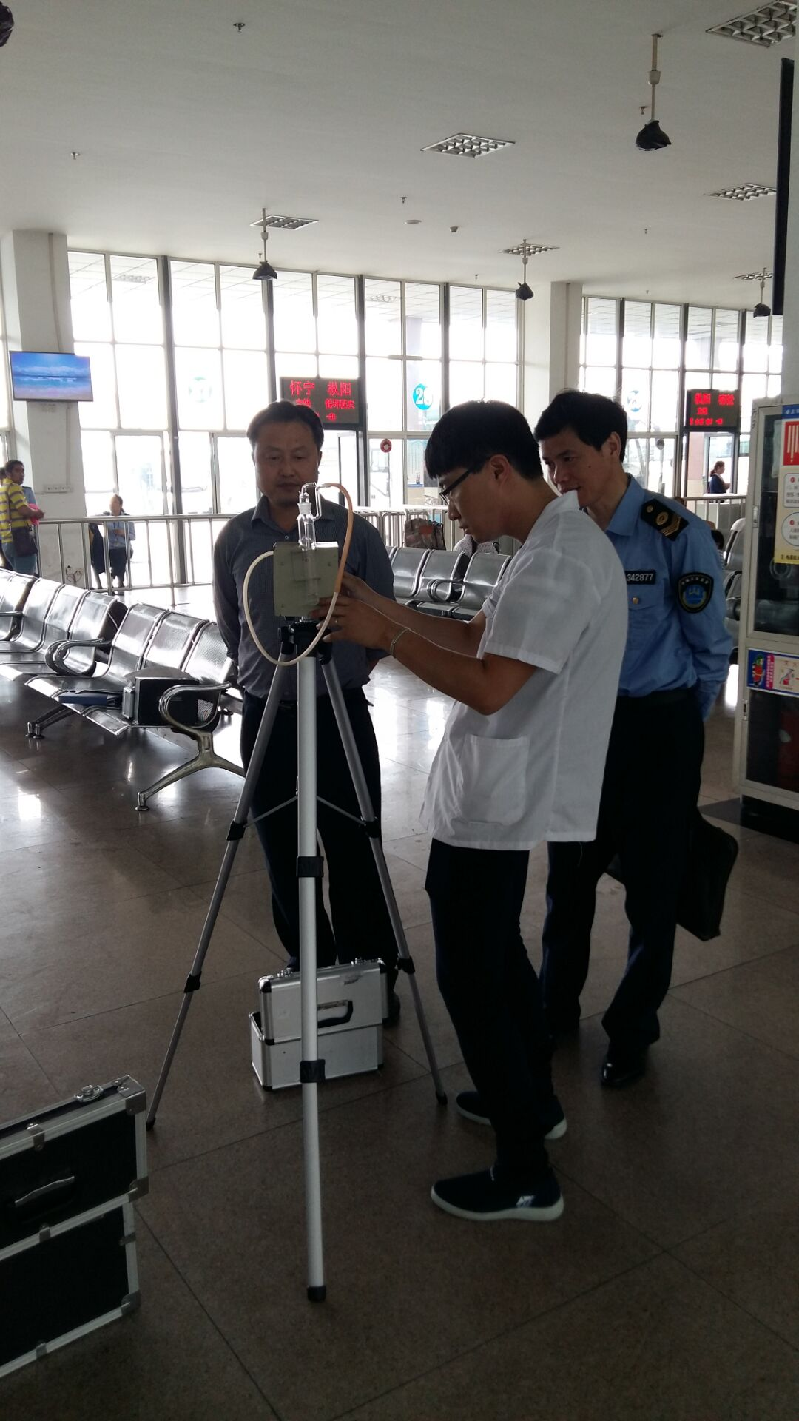
市中心车站候车室空气质量监测
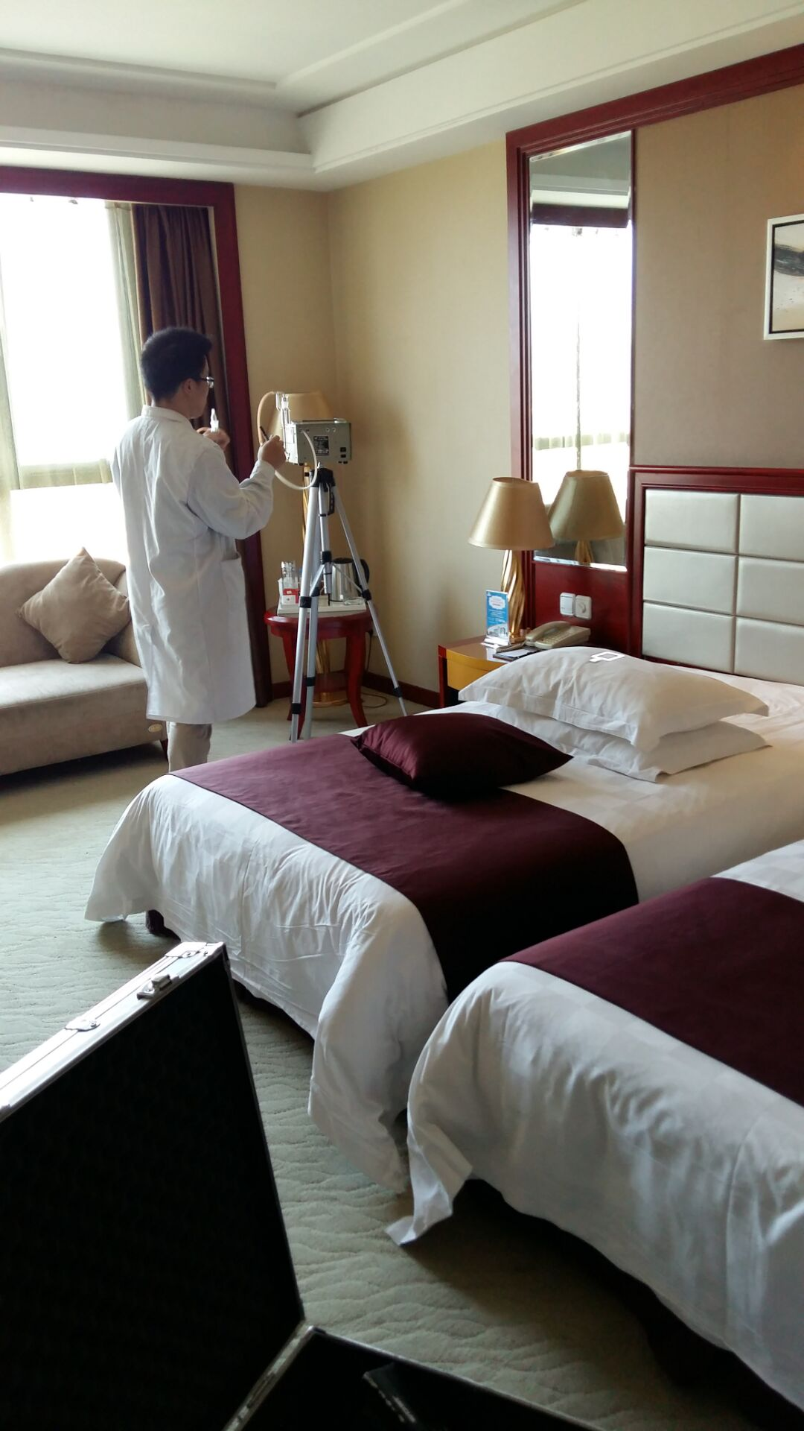
客房内甲醛监测
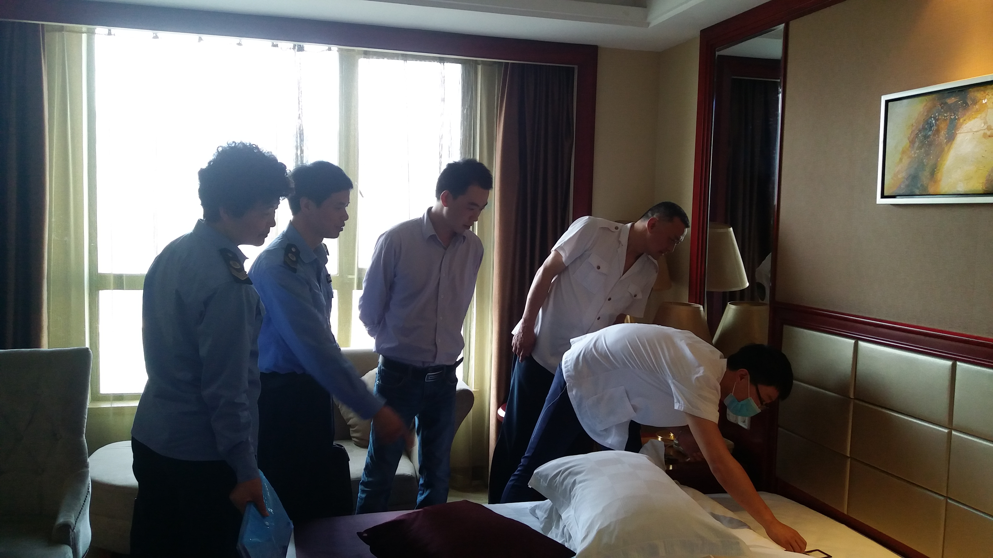
床上用品卫生检测

